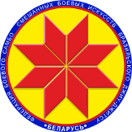

Турнир по бразильскому джиу-джитсу
«Минск Open 2»

ПРОТОКОЛ

21 октября 2018, Минск NoGi, Male, Adult, White belt, -91,5кг

1 | Климентьев Денис
5 | Цыгвинцев Павел
3 | Шостак Иван
7
2 | Бакум Александр
6 |  |  |  |  | 1.
 |  |  |  |  | 2.
4 | Чёрный Максим |  |  |  | 3.
 |  |  |  |  | 3.
8

Главный судья А.А. Воронович

